**МОУ « Старопольская средняя общеобразовательная школа»**

**Методическая разработка**

**по теме:**

**Развитие интереса к чтению**

**у младших школьников.**

Составила:

учитель Федосеева Л.А.

начальных классов

**2019 г.**

**Проблема.** Снижение интереса к чтению у младших школьников.

**Цель.** Обобщить практический материал по развитию интереса к чтению на уроках и в семейном чтении.

**Задачи. 1.** Почему у детей сейчас нет интереса к чтению?

**2.** Отобрать наиболее эффективные приемы активизации интереса к чтению на уроках.

**3.** Варианты организации семейного чтения.

**4.** Система заданий для развития интереса к чтению.

**5.** Изучить современную научно-методическую литературу о привитии любви к чтению.

**«**Чтение – вот лучшее учение». Наверное, нет необходимости объяснять глубокий смысл этой пословицы. От умения детей читать бегло, выразительно, понимать содержание прочитанного, анализировать поступки героев, делать соответствующие выводы зависят их успехи в учении на протяжении всех школьных лет.

Чтение – это главное умение человека в жизни, без которого он не может постичь окружающий мир. Поэтому становится понятным, какое огромное значение должен уделять учитель начальной школы обучению чтению и какую ответственность он несет перед учеником, его родителями, учителями средней школы. зачастую именно средняя школа упрекает начальную в том, что учащиеся, перешедшие в 5 класс, читают медленно, не умеют пересказывать, рассуждать и оценивать прочитанное.

Научить читать детей, конечно же, трудно. Но еще труднее научить их полюбить чтение. Поначалу детям нравится сам процесс овладения чтением. Им интересно видеть, как из букв возникают хорошо знакомые слова. Но когда дело доходит до наращивания темпа чтения, когда учитель в классе, а родители дома пытаются заставить ребенка читать, читать и читать, чтобы росла техника чтения, тут у многих пропадает охота сидеть за книгой. Посмотреть мультфильм, посидеть у компьютера – и быстрее, и проще, и интереснее.

« Люди перестают мыслить, когда они перестают читать». Слова эти сказаны великим французским мыслителем Дани Дидро много лет назад. Актуальны они ми сейчас, так как решение проблемы привитие интереса к чтению решает ряд воспитательных, образовательных и развивающих задач обучения и воспитания.

В этой методической разработке мне бы хотелось поделиться своими находками, методами, приемами в этом непростом не простом деле – формировании интереса к чтению.

Интерес к чтению возникает в том случае, когда читатель свободно владеет осознанным чтением и у него развиты учебно-познавательные мотивы.

Какие только виды работ не придумывает учитель, чтобы дети на уроке читали с интересом.

Сказочные герои (Чебурашка ,Карлосон ,Красная Шапочка, и многие другие) «приносят» в своих карманчиках, корзиночках, письма детям. Сначала это слоги. Вынимая по очереди листки из корзинки Красной Шапочки, дети читают на них слоги, из которых можно составить слова. Потом Красная Шапочки, дети читают на них слоги, из которых можно составить слова, вдруг обнаруживают, что из этих слов получается предложение. А потом уже наши сказочные герои «рассказывают» нам коротенькие сказки (7-8 предложений). Составлять такие тексты по сюжетам хорошо знакомых детям народных сказок, сокращая до необходимого минимума количество предложений и слов в каждом предложении.

Выйти к доске, достать листок из корзинки Красной Шапочки и прочесть желают очень многие. Чтобы не привлечь к работе одних и тех же, оставлять без чтения пассивных детей, договоритесь, что эти сказки будут читать по очереди дети каждого ряда, а другие будут слушать, а потом рассказывать. а чтобы все внимательно слушали, провести игру «Эхо»- 1 читает, а весь класс хором повторяет, как эхо.

У каждого учителя есть серии сюжетных картинок по развитию речи. На основе некоторых из них составляю коротенькие рассказы о том, как дети спали на морозе птичку, как в лесу мальчики нашли ёжика, как собака вытащила из воды тонущего хозяина и другие.

Можно использовать коротенькие рассказы, новеллы, притчи из книги В.А. Сухомлинского «Хрестоматия по этике». (М.: Педагогика, 2005г.)

На основе некоторых из них составлять тексты для чтения детьми. Эти небольшие по объёму произведения содержат богатый материал для бесед с детьми на темы нравственности: о любви к прекрасному, о заботе о слабых, о почитании старших. Например:

**Зоя и бабочка**

Маленькая Зоя гуляла в саду. Там росла акация. На веках торчали острые колючки. А над ними летала красивая бабочка. Стала Зоя колючки ломать.

- Зачем ты это делаешь? – Спросила мама.

- Чтобы бабочка не укололась, - тихо ответила Зоя.

В другой раз новый текст для чтения «приносят» подружки – матрешки. Но прежде чем прочесть то, что они предлагают, надо расположить их по росту и сказка получится.

***Рисунки 6-и матрёшек, а на них такие буквы:***

*1 матрёшка- «с»*

*2 матрёшка – «к»*

*3 матрёшка- «а»*

*4 матрёшка – «3»*

*5 матрёшка – «к»*

*6 матрёшка – «а»*

***Матрёшек по росту расположили и получилось слово «сказка».***

Всем известно, что рыбки немые, говорить не умеют. Но у нас на уроке они могут стать «говорящими». Если карточки расположить в той последовательности, в которой возникал рисунок рыбки, прочесть предложения на обратной стороне, то мы знаем новый рассказ.

*Нарисуем части рыбки последовательно. На каждой части рисунка рыбы буквы. Получается слово «рассказ»*

А на следующий день Буратино или Незнайка «зададут» детям вопросы по содержанию прочитанного накануне рассказа. А может быть, это будет вопросы непосредственно к читающему: «Как тебя зовут?», «Ты любишь читать?», «Какой сегодня день недели?», «Когда твой день рождения?» и т.д.

Кроме такого индивидуального чтения, на уроке проводить хоровое чтение текста. Дети, которые хорошо читают, прочтут, а другие повторяют за ними.

Разнообразные виды чтения на уроке не дают детям скучать, вызывают желание узнать, что за сказку принесла Красная Шапочка или кто-то другой.

Очень нравится детям чтение, которому дали название «Кто играет в прятки». На доске, а чаще всего на плакате (можно использовать неоднократно в любом классе). Написать 4-5 рядов букв (25 слов). Но среди случайного набора букв вдруг появляются слова. Дети находят и узнают, кто же играет с ними в прятки: звери, птицы, насекомые, растения, грибы и т.д.

**Кто играет в прятки?**

КНОТИГРЯАЖОМЕДВЕ

ДЬЦЯЮХДЯТЕЛИСААНИ

ЁСЛЕНОТУШКАНЧИКМФ

ЭЬВОЛКУЛДГУСИНДЮК

ИТЫЪЩЕГОЛСЙВБЗАЙК

АБАНИРШЛОШАДЪАЛУ

МОРЖКОЗАПОЧАЖУКЕН

ГУРУБИРШЛОСБЩСИРУ

ПЧЕЛАСКАКТЖИРАФЬФ

УЛЕВОРОНДЕИНИЦАПЛ

ЯЯГУШКАСЛУ

Заметив интерес к такому чтению (кто быстрее найдёт спрятавшееся слово), можно с детьми составить карточки для индивидуальной работы под такими названиями: «Животные играют в прятки», (в 4 вариантах), «Где прячутся грибы?», «Деревья спрятались», «Найди кустарники», «Ниже всех в лесу и в поле – травы», размножить их по количеству детей. Вариантов работы с такими карточками можно придумать много. Ч Дети могут брать домой карточки ,искать слова вместе с родителями. Тематика этих карточек расширяет знания детей о животном и растительном мире, учит различать виды растений.

Такое упражнение развивает внимание, зоркость при чтении. А учитель может неоднократно применять эти карточки: на уроках природоведения (виды животных и растений) русского языка, ведь в названиях животных, растений, растений, грибов кроется столько орфограмм.

Больное место на уроках чтения – это невыразительное монотонное «бубление» вместо выразительного чтения. И, конечно, каждый учитель стремится научить детей читать выразительно. Стремлюсь к этому и я.

На каждом уроке должен звучать образец учительского чтения. При необходимости не грех сделать в учебнике пометки карандашом, отмечая паузы, слова, требующие логического ударения, и т.д.

Большую помощь в обучении детей выразительному чтению могут оказать небольшие по объёму произведения, написанные в форме диалога. Например:

- Здравствуй, кумушка, хлеб да соль…

- Я ем свой, а ты подальше стой.

- Дай мне рыбки.

- Налови сам да ешь.

- Да я не умею.

- Эка! Ведь я же наловила. Ты, куманёк, ступай на речку, опусти хвост в прорубь, сиди и приговаривай: «Ловись, рыбка, мала и велика». (Русская народная сказка «Лиса и волк»). Обучая детей выразительному чтению, подробно обсуждаем средства выразительности при чтении смысловых отрывков: силу и высоту голоса, расстановку пауз, эмоциональную краску речи, изменения темпа чтения в зависимости от содержания, определяем интонацию. Для себя составляю своего рода «интонационный словарь» - определения для интонации голоса: спокойная, рассерженная, гневная, загадочная, грустная, радостная, восхищенная, испуганная, разочарованная, сказочная и т.д.

Ещё чтобы определить интонацию чтения использую пиктограммы: изображения лиц в разных эмоциональных состояниях. Рассматривая их, определяем, кому из этих человечков могли бы принадлежать слова из данного произведения.

*На этих кольцах изображены лица в разных эмоциональных состояниях.*

Способ «жужжащего» чтения нашёл широкое применение в начальной школе. Использую его и я.

Работа учителя в любом направлении должна быть систематической и регулярной. Только тогда она может дать какой-то результат. Я в течение четырёх лет начальной школы стараюсь привить детям интерес к знаниям, всеми силами пытаюсь им показать, что эти знания они смогут получить из книг.

Конечно, я, как и любой учитель начальной школы, слежу за успехами своих учащихся в средней школе, беседую с учителями-предметниками. Они отмечают их активность на уроках, любознательность, интерес к знаниям, способность высказывать своё мнение, давать оценку литературным героям.

Разные виды работ над текстом способствуют развитию интереса к чтению, также формированию навыков выразительного чтения.

Инсценирование Выборочное чтение

текста или (с определённым

отрывка. заданием).

Виды

работ над текстом

по формированию

интереса к чтению.

Чтение «Жужжащее»

в «лицах». чтение.

Поскольку первый литературный опыт ребёнок получает в семье, то от отношения родителей к литературе зависит качество и широта читательских интересов школьников. Как показывают результаты исследования, в практике семейного воспитания процесс литературного развития не всегда происходит эффективно. Это вызвано комплексом причин:

1. Заключается в угасании интереса к литературе в обществе.
2. Связана с недостаточным уровнем психолого- педагогической компетентности родителей, которые не всегда чётко знают возрастные особенности и возможности своего ребёнка.
3. Наиболее существенным недостатком является то, что при наличии интереса у взрослых к литературе они не знают произведений детской литературы.

Затрудняются выбрать адекватные средства и методы работы с художественными текстами в семье.

Правильно организованное семейное чтение – важнейшее условие умственного развития ребёнка.

Родительское чтение вслух обычно считается необходимым, когда ребёнок ещё не умеет читать сам. Когда же он – школьник, тогда родительское чтение для него многие считают излишним. Но это убеждение неверно. Самостоятельное чтение детей надо дополнять совместным чтением и в школьном возрасте. Не годится для этого чтение по школьному типу. Лучше сесть рядом в уютном тихом месте и читать произведение попеременно, часть читает взрослый, часть – ребёнок. Хорошо, если привычка к семейному чтению станет ритуалом проведения каждодневного досуга. Сам процесс чтения может сопровождаться ненавязчивой беседой: всё ли понятно, какие у него и у вас возникли предположения о дальнейшем развитии сюжета. Специалисты по семейному чтению предупреждают: не превращать беседу о книге в экзамен, избегать разговора проверочного характера, заставлять ребёнка пересказывать.

Для привития у ребёнка интереса к чтению придумано немало хитростей.

Вот некоторые из них:

1. Чтобы сделать успешность ребёнка в чтении наглядной, полезно вывесить на стене Экран прочитанных книг».
2. Устроить выставку рисунков по мотивам прочитанных книг, предложить ребёнку прокомментировать свои рисунки.
3. Способен разжечь любопытство и такой метод. Выбирается текст с ярким сюжетом, который начинает читать родитель. На самом интересном месте он останавливается. (Нет времени!) Заинтригованный ребёнок вынужден дочитать текст до конца, чтобы выяснить, что же произошло с героем.

А вот метод, который предлагает известный педагог Ш. Амонашвили. Суть его в том, что советы о том, что читать, даёт ребёнку Карлсон. Он шлёт ему письма, от каких книг он сам без ума. Это « авторитетное» мнение любимого героя оказывает своё положительное действие. Ребёнок с радостью берётся за чтение, которое любит сам Карлсон.

Самое важное, что могут родители – посоветовать ребёнку записаться в библиотеку и на первых порах вместе с ним посещать её.

На предметных неделях по литературному чтению стараемся организовать конкурсы на лучшего читателя.

Даём рекомендации родителям на собраниях как повысить технику чтения у ребёнка. А я нашла еще один способ повысить интерес к чтению, научить детей пересказывать текст не по шаблону. На уроках чтения применяю пальчиковый театр, который мы с детьми делаем сами. Героев произведений делают дети и их родители. Это повышает интерес к чтению, урокам литературного чтения. А так же приобщает родителей к совместной творческой работе с детьми, домашнему чтению книг.

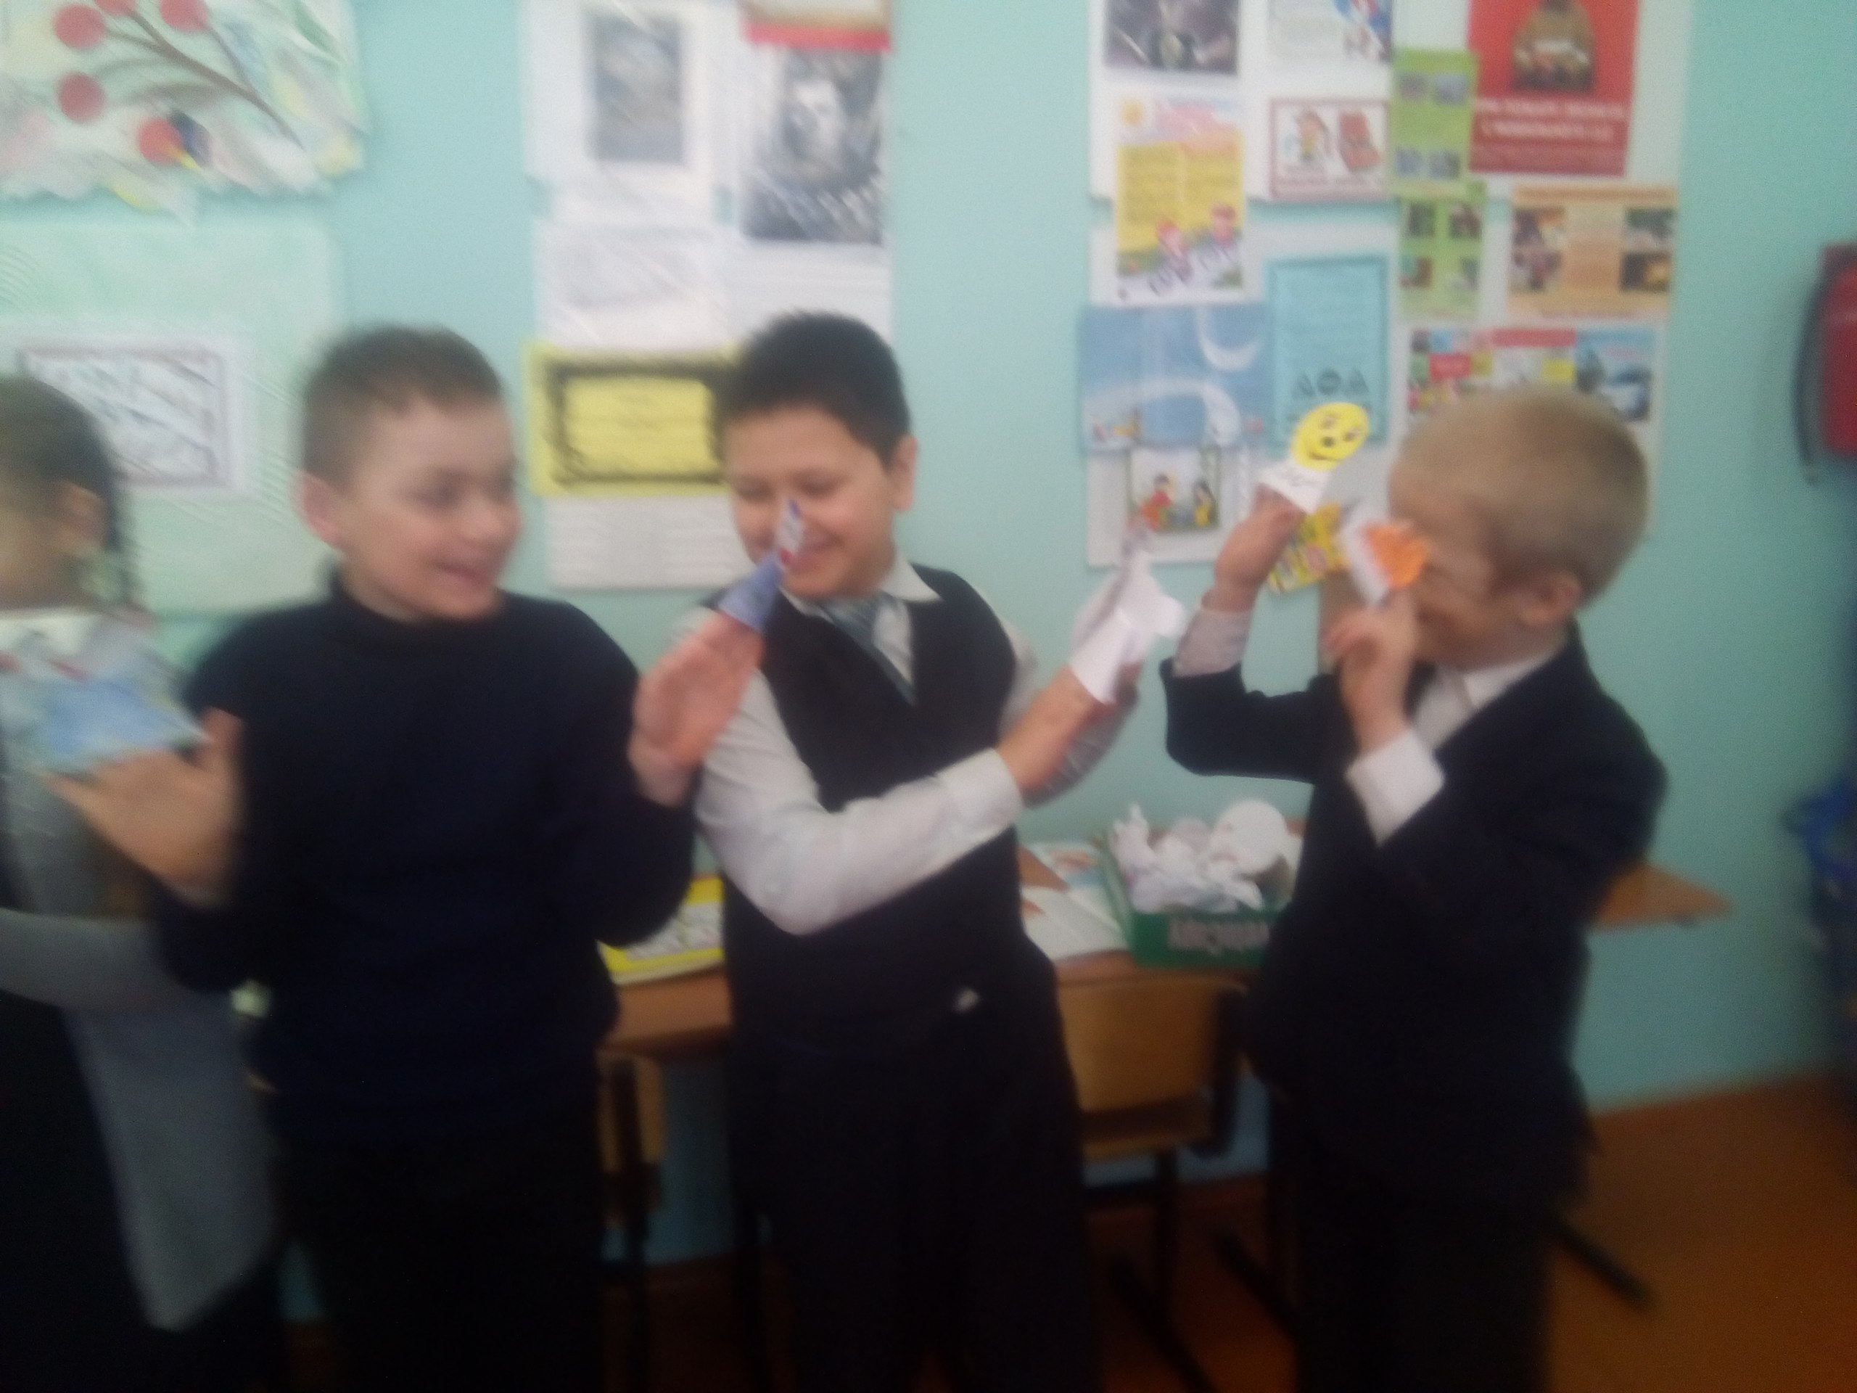

ФАНТАЗИРОВАТЬ

 с ребенком, придумывать продолжения, пересказывать знакомые истории на новый лад, менять сюжет, соединять героев разных книг и придумывать свои истории.

 Рисовать героев и сюжеты, лепить, , ставить домашние спектакли, придумывать игры с любимыми персонами.

 Быть примером. Сложно привить ребенку любовь к чтению, если ребенок не видит, что кто-то из родителей читает.

